2020年论文成果录入的注意事项
1、录入论文的时候，期刊级别一定要注意选择正确，D、E、F、G类期刊对应的论文如下图所示：
D:SCD源期刊；
E：中文核心期刊、常州大学学报（社科版）论文；
F：在CSSCI源期刊发表的论文引用近二年常州大学学报论文的论文；
G：统计源期刊论文，常州大学学报被人大复印索引、被市社科联“社科视点”、市科协“科技工作者建议”、《常州日报》理论版（2000字以上）等刊载的优秀论文或优秀调研报告。
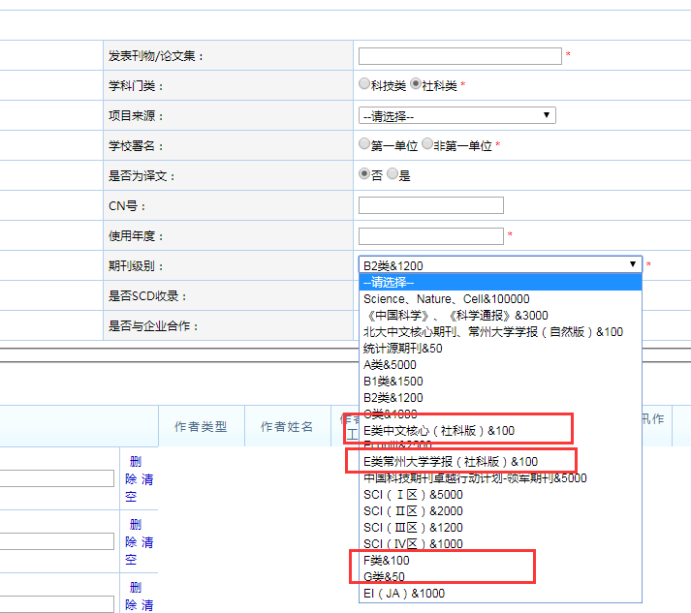
2、SSCI、EI论文填写索引时间。
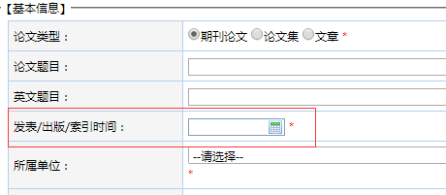
3、期刊名称需填写全称，不要用缩写。
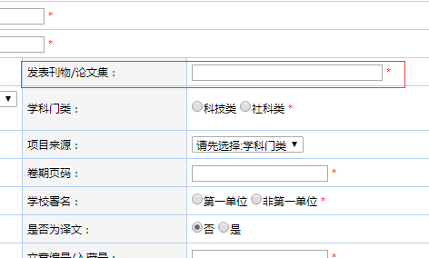
4、ISSN号必须填写准确。
5、使用年度统一填2020年，教师2019年成果没有审核通过的一定要修改使用年度，如果是补录2019年成果，发表时间统一填2020年1月1日，并在备注内写明为补录2019年遗漏成果。
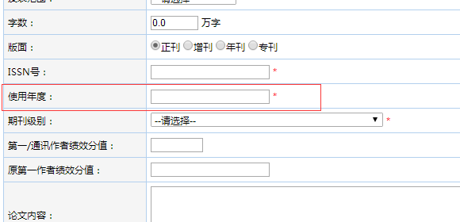
6、新增论文相关信息的统计字段。
教师发表的论文如果同时被SCD源（科学引文数据库）收录，可以额外加200分。 SCD中文期刊提供论文检索功能，SCD国际期刊只有期刊目录，相关信息可以在我校图书馆——中文资源中找到（网址链接http://www.yaxue.net/）
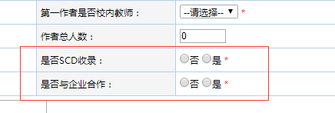
(附件中需上传检索证明，请老师自行到学校图书馆检索，开具相关证明。)

7、被SSCI、EI收录的论文都有相应入藏号，需要在录入时如实填写。
